Het eerste gedicht van 2020 is van de bekendste gedichten uit de Latijnse letterkunde. Van het leven van de dichter, Catullus, weten we niet veel. Hijs is geboren tussen 87 en 84 voor Christus en gestorven tussen 57 en 54. Hij is geboren in Verona, Noord Italië en stamde uit een aanzienlijke familie. Hij heeft in elk geval een broer gehad om wie hij in enkele gedichten rouwt. Zijn vader was een bekende van Caesar en stuurde zijn zoon naar Rome, waarschijnlijk om carrière in de politiek te maken. Catullus (voluit Gaius Valerius Catullus, volgens de Romeinse naamgeving) koos echter voor het dichterschap.
Van zijn gedichten zijn zo’n 115 gedichten bewaard gebleven, samen een boekje van rond de 100 bladzijden, al naar gelang de uitgave die we kiezen.
Al tientallen jaren is hij op het gymnasium verplichte lectuur, zodat zijn naam bij vele van die leerlingen bekend is. Hij schreef spotgedichten en (langere) epische gedichten. Het bekendst zijn echter zijn liefdesgedichten, waarvan er hier een wordt gegeven. Het beschrijft het verdriet en de kwaadheid van de dichter, nu zijn vriendinnetje huilt om haar dode vogeltje, maar spreekt voor zichzelf.
De Latijnse tekst is afkomstig uit de uitgave van Merrill uit 1923, de vertaling is gemaakt met behulp van diverse vertalingen (o.a. Van Oostenbroek en Van der Loeff)

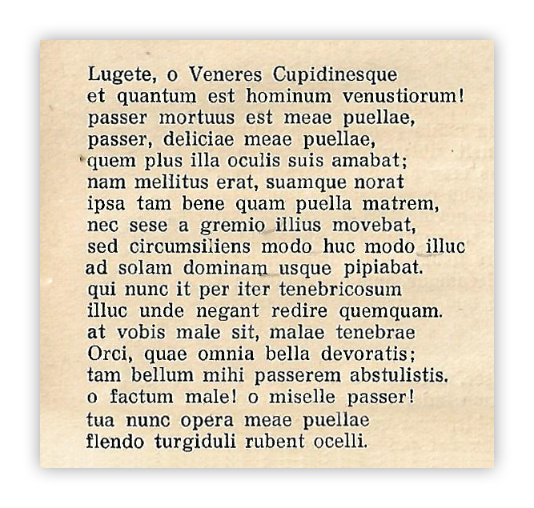

Rouwt, Liefdes godinnen en -goden,
en al wat er is aan enigszins vriendelijke mensen.
Het musje van mijn meisje is dood,
het musje, het schatje van mijn meisje,
waarvan zij meer hield dan van haar eigen ogen:
want het was zoet als honing en kende haar
zo goed als een meisje haar moeder;
en het kwam niet van haar schoot af,
maar nu eens hierheen dan weer daarheen in het rond springend
tjilpte het aldoor alleen naar zijn vrouwtje.
Nu gaat het over de duistere weg daarheen, vanwaar niemand terugkomt, zegt men.
Maar wees jij verdoemd, slechte donkerten van
Orcus, die al het mooie verslindt:
een zo aardig musje heb je mij afgenomen.
O wandaad! Arm musje!
Door jouw toedoen zijn nu de oogjes van mijn meisje
rood en gezwollen van het huilen.

Het dodenrijk

